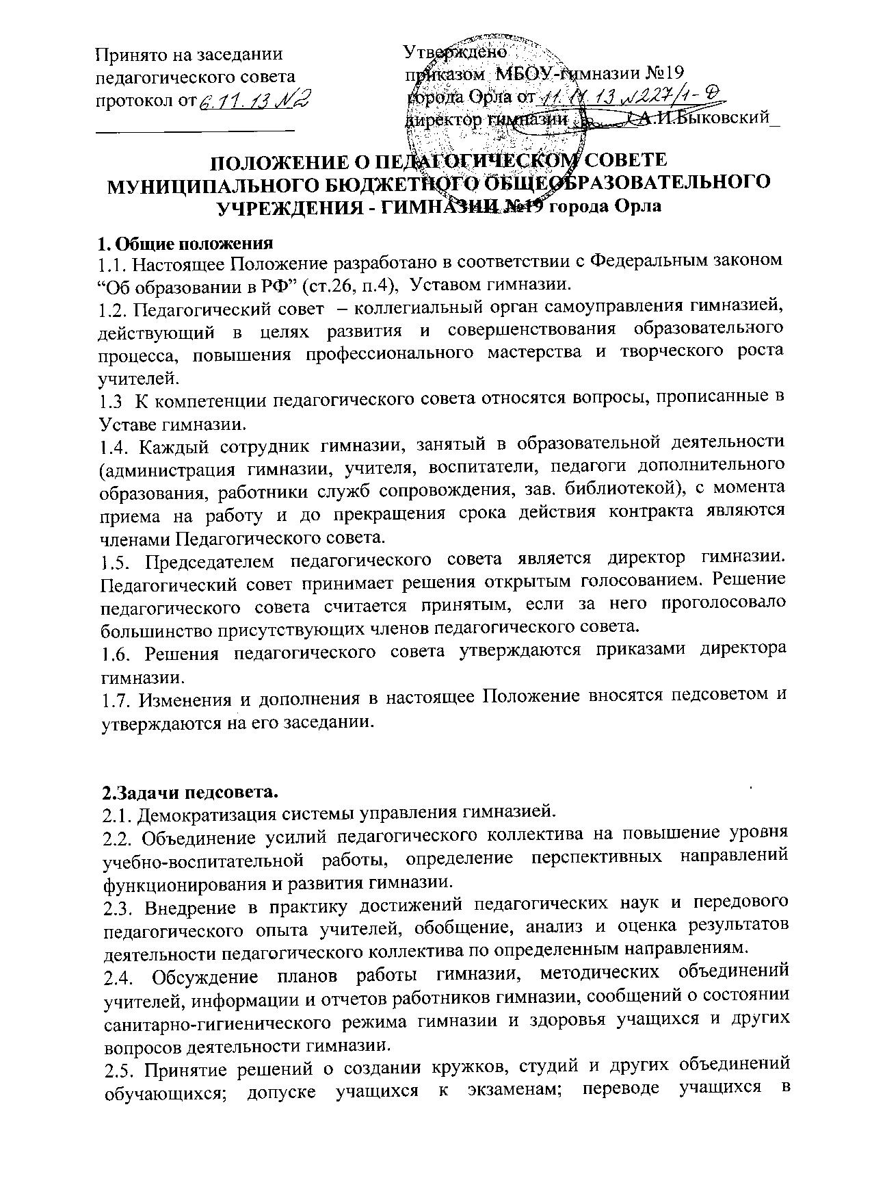

следующий класс или об оставлении их на повторный курс; выдаче аттестатов об основном общем образовании; принятие решений об исключении обучающихся из школы в случае, когда иные меры педагогического воздействия исчерпаны.
2.6. Рассмотрение и представление к утверждению учебного и годового плана работы гимназии на текущий учебный год.

3. Организация деятельности.

3.1. Педсовет проводится не реже одного раза в четверть.
3.2. Тематика заседаний вносится в годовой план работы гимназии с учетом целей и задач гимназии на учебный год.
3.3. Работой педсовета руководит председатель – назначаемый директором гимназии.
3.4. Решения педсовета являются обязательными для всех членов педагогического коллектива и принимаются большинством голосов от числа присутствующих.
3.5. Наряду с общим педсоветом могут собираться малые педсоветы (например, I ступени, какой-нибудь параллели) для решения вопросов, касающихся только педагогов данной группы.
3.6. Время, место и повестка дня заседания педсовета сообщаются не позднее, чем за две недели до его проведения.
3.7. Для подготовки каждого педсовета создаются творческие группы, возглавляемые представителем администрации (в зависимости от возникшей проблемы).
3.8. В необходимых случаях на заседание педагогического совета гимназии приглашаются представители общественные организаций, обучающиеся, родители обучающихся и другие лица. Необходимость их приглашения определяется председателем педагогического совета. Лица, приглашенные на заседание педагогического совета, пользуются правом совещательного голоса.
3.9. Педагогический совет избирает из своего состава секретаря совета на учебный год.
3.10. Организацию работы по выполнению решений и рекомендаций педагогического совета осуществляет директор гимназии. На очередных заседаниях педагогического совета гимназии директор докладывает о результатах этой работы.
3.11. Члены педагогического совета гимназии имеют право вносить на рассмотрение совета вопросы, связанные с улучшением работы гимназии.

4. Документация и отчетность.
4.1. Заседания и решения педсовета протоколируются.
4.2. Протоколы заседаний и решений хранятся в делопроизводстве гимназии.

